第一次实验
- 数值和转换
  - C#的数值和内置类型
学习如何使用C#的数值类型，以及如何枚举C#的常用数据类型。
目标1：给定一个类型，输出他的.NET类型。
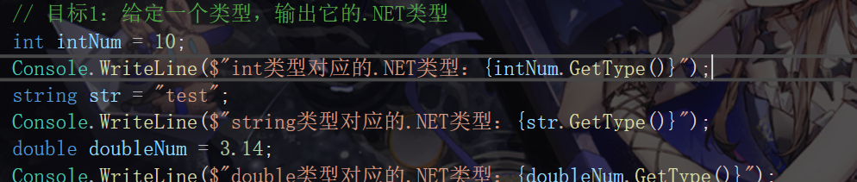
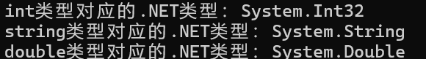
目标2：枚举一个由值类型装箱的Object类型对象，确认他的基本类型。
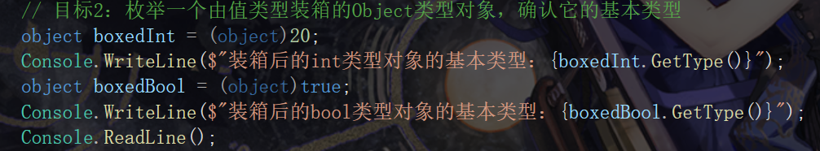
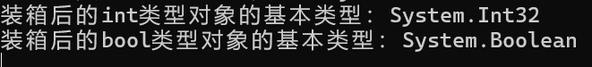
1.2 类型转换
实现以下功能：
目标1：用户任意输入一个字符串（必定是TypeCode枚举里的一种）。
目标2：用户任意输入一个类型名（.NET类型名，关键字均可）。
目标3：将用户输入的字符串，转换为对应类型的对象注：这里的类型必须支持TypeCode枚举里的所有类型。DateTime类型表达为2024-9-1 10:20:20.222。即“年-月-日 时:分:秒.毫秒”。
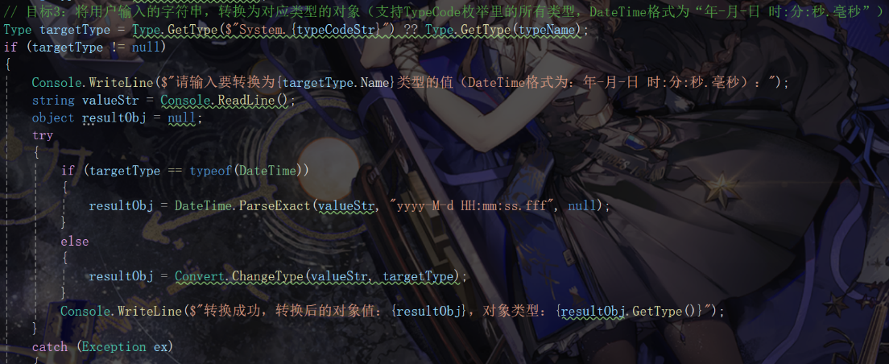
结果：
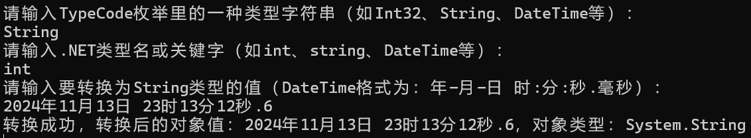
- 结构体和枚举
2.1 结构体
学习使用C#的结构体。
目标1：使用结构体，构造一个二维向量。
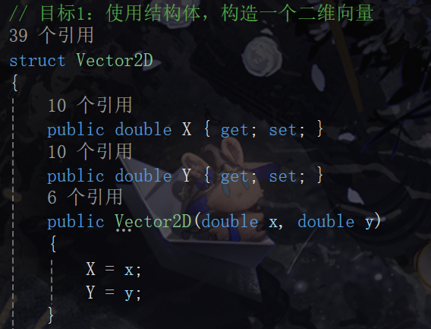
目标2：实现向量的相加，相减，标量乘法，向量积和相除。
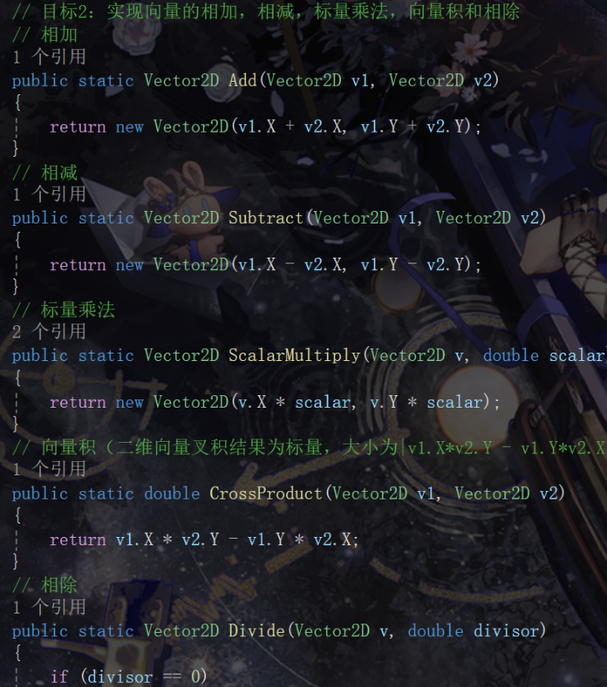
目标3：为相加，相减，标量乘法和相除提供运算符重载。
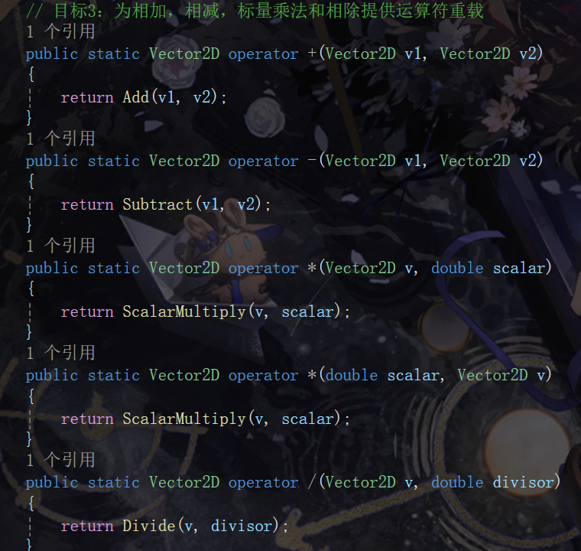
结果：
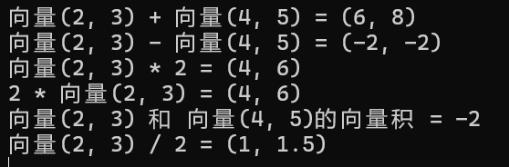
2.2 枚举
通过以下目标，学习枚举的高阶应用。
目标1：学会枚举的ToString的值。
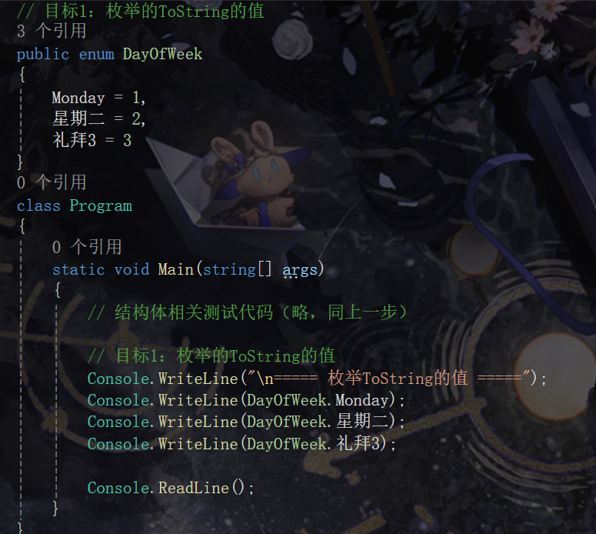
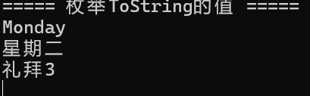
目标2：学会使用枚举对应的数字值。
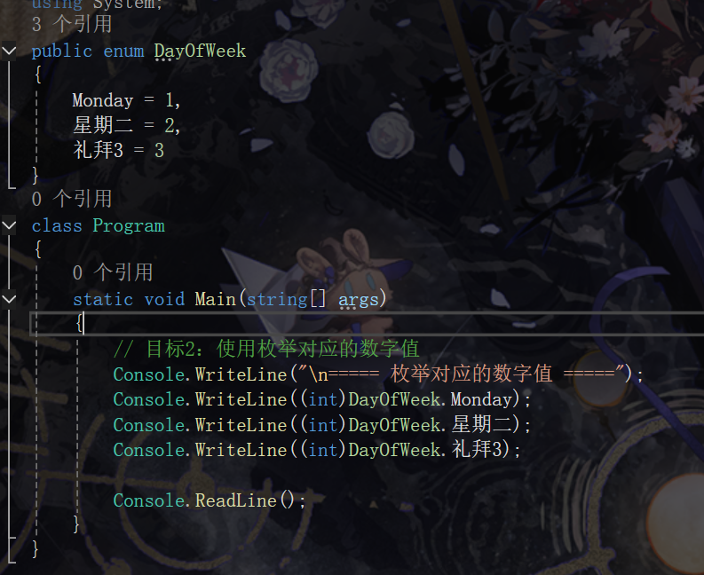
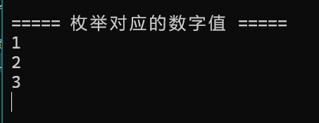
目标3：学会使用Flags形式的枚举值。
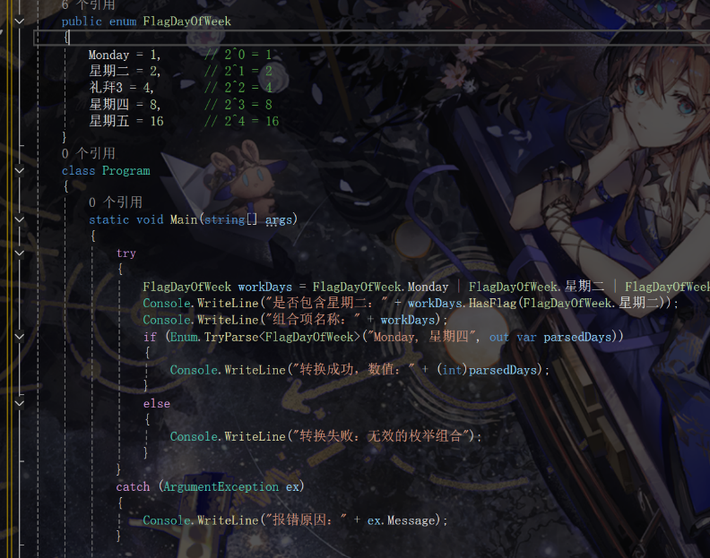
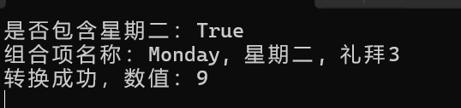
目标4：将对应的数字值转换为枚举值。
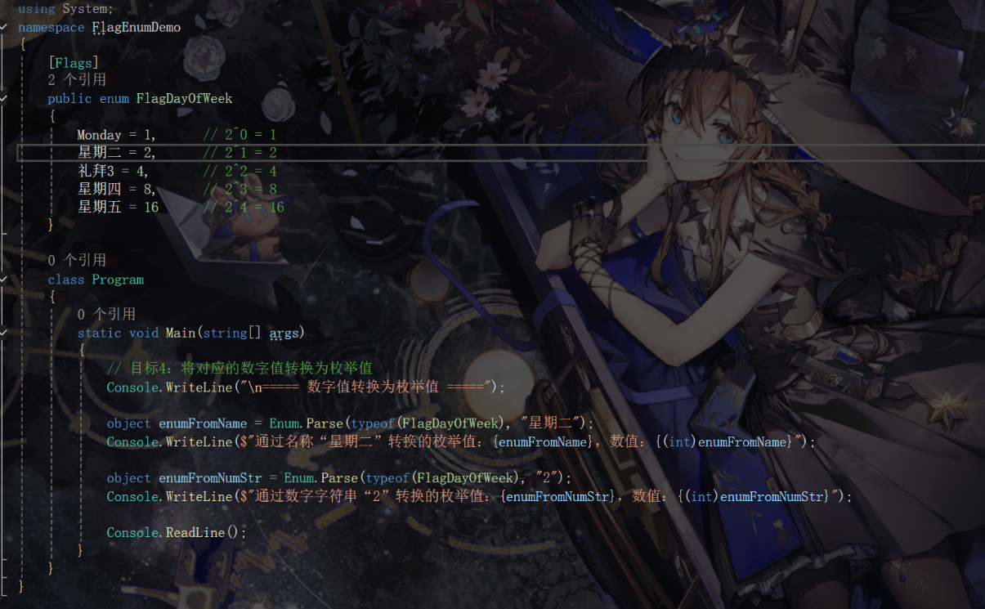
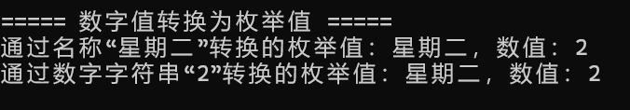
目标5：使用foreach循环枚举的值或者项。
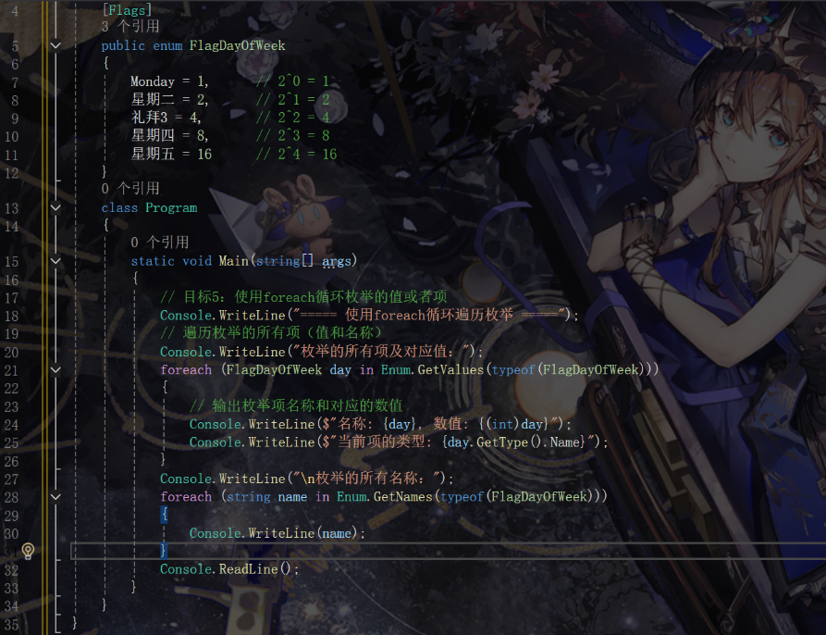
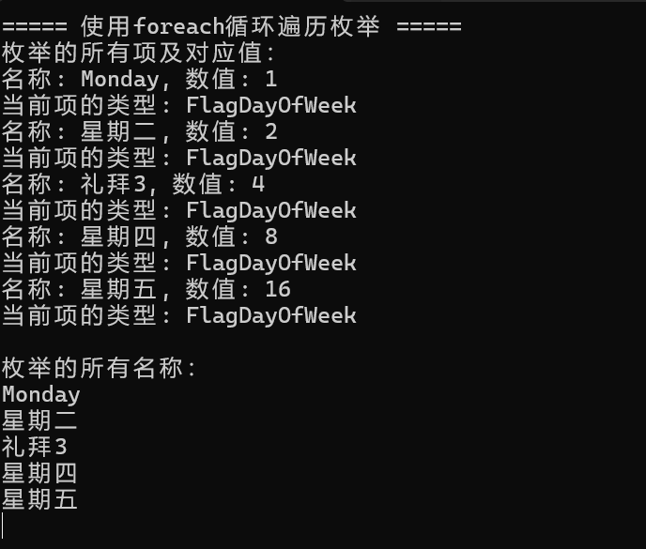
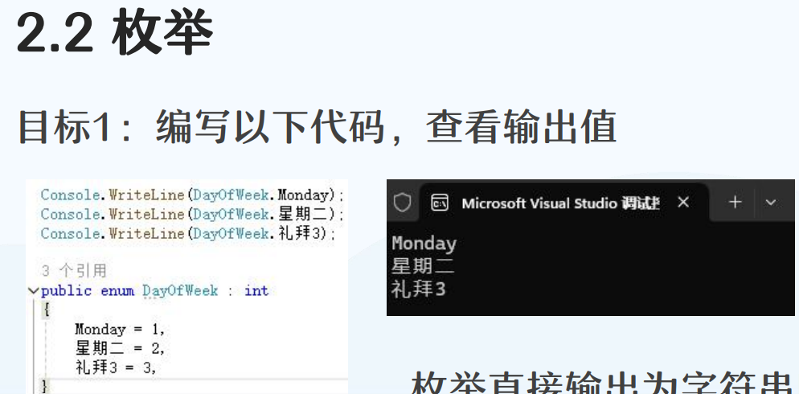
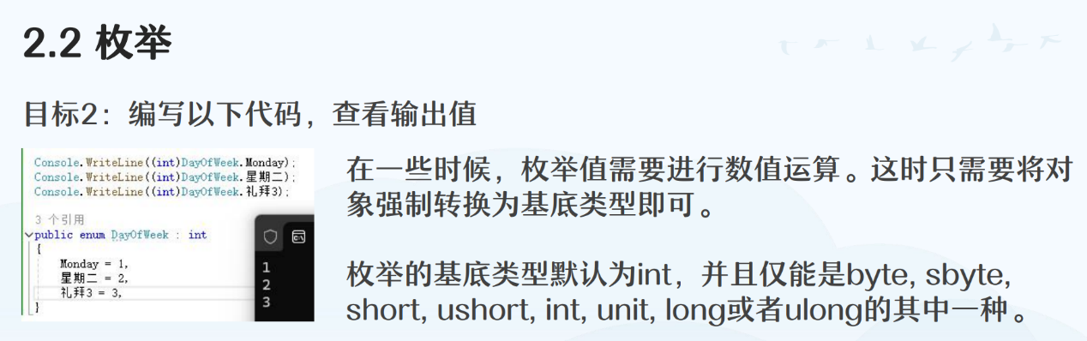
- 如果不写每个枚举项对应的值时，系统默认给的值是什么？
答：系统默认给的第一个枚举项的值是0，后续的枚举项的值会在前一项的基础上依次递增1。
- 如果第一个值是5，其他值不写，会发生什么？
答：如果第一个值是5，其他值不写，那么后续的枚举项的值会在前一项的基础上依次递增1。
- 如果第一个值是70，第二个值是2，第三个值是什么？
答：第三个值会在第二个值2的基础上递增1，所以第三个值是3。
- 如果给的值顺序错乱会发生什么？
答：枚举值顺序错乱时，每个枚举项仍然使用定义时指定的值，不会因为顺序问题而改变其本身的值。
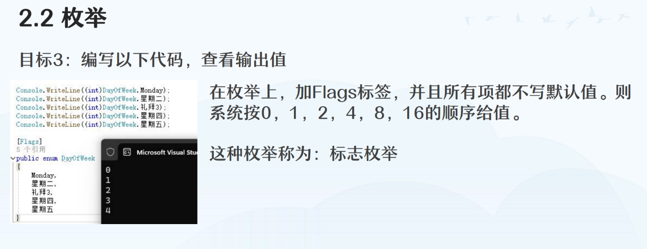
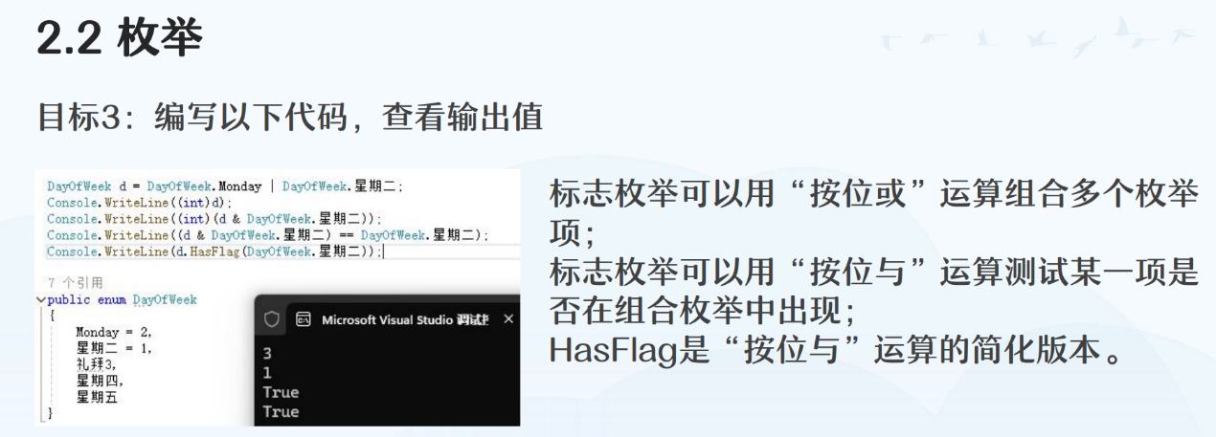
思考：
- 为什么可以用“按位或”组合多个枚举？
答：在Flags枚举中，每个枚举项对应一个唯一的二进制位，其值按2的幂次分配（0, 1, 2, 4, 8, 16...）。“按位或”运算符在二进制层只要两个操作数对应位中有一个为1，结果位就为1。当对多个枚举项使用“按位或”运算时，就相当于将这些枚举项对应的二进制位进行合并。
- 为什么可以用“按位与”测试枚举是否出现？
答：只有当组合枚举值中包含该枚举项对应的二进制位（值为1）时，按位与的结果才会和该枚举项的值相同。
- 如果标志枚举如上图一样给了错乱的枚举值时会发生什么？
答：会导致多个枚举项对应相同或重叠的二进制位。
- 如果标记枚举隔一项给一个错乱的值会发生什么？
答：会导致二进制位的重叠或冲突。
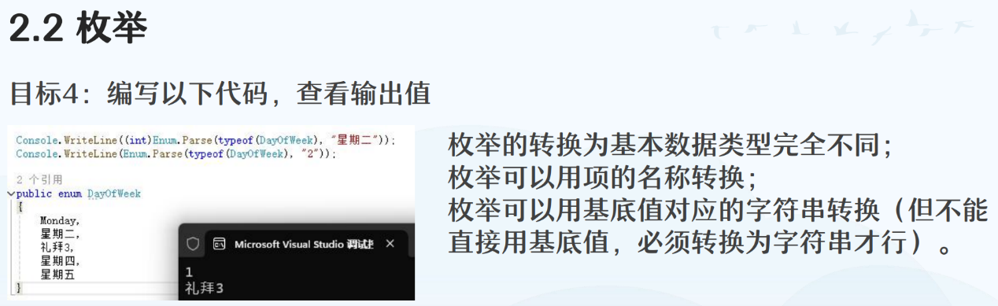
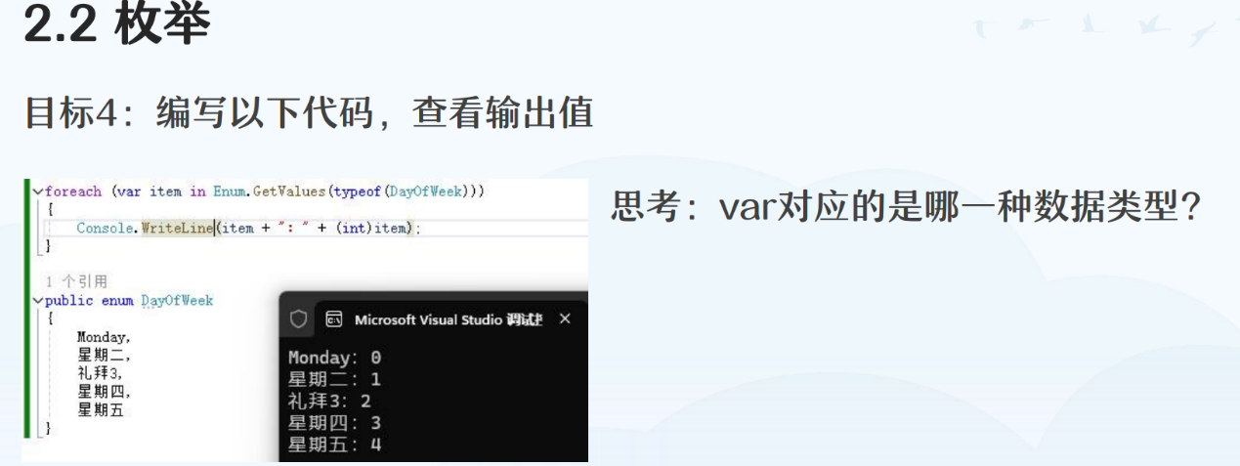
答：var类型为枚举本身。

